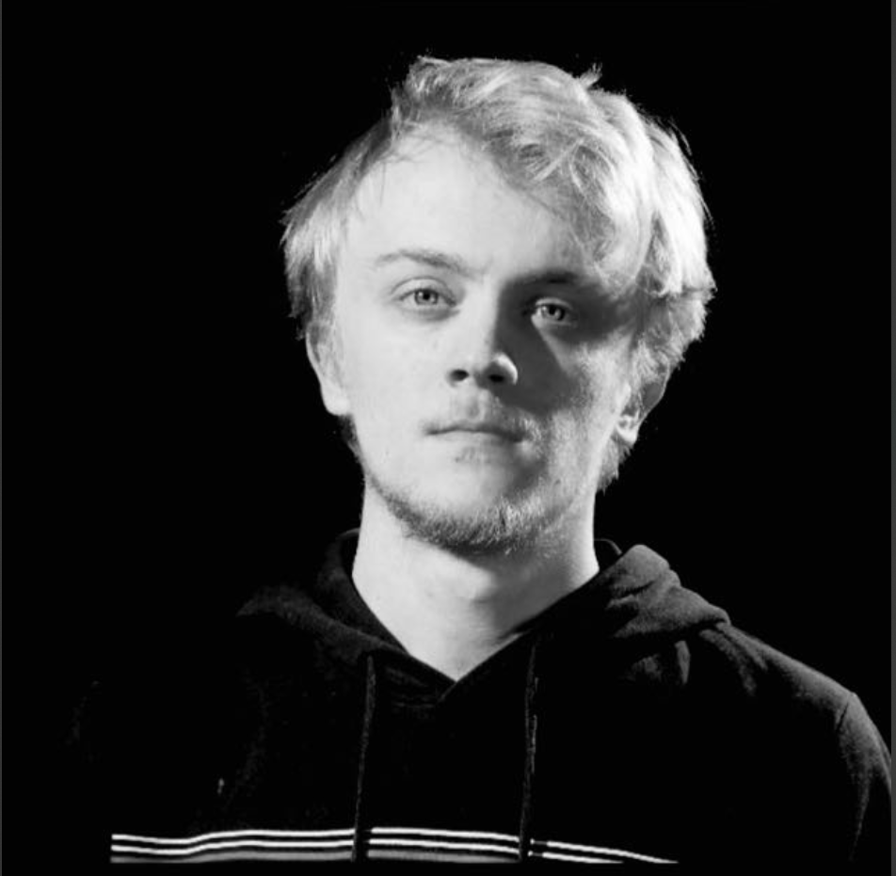
Stijn Meijer
Laagte Kadijk 7, Amsterdam
06 1226 84 59
sjors2017@gmail.com
Geboren: 03-08-2004

Profiel
Vierdejaars Audiovisueel student aan het Media College Amsterdam met ervaring in zowel de technische kant van evenementenproducties als in de productie van audiovisuele content. Sterk in het behouden van overzicht, oplossingsgericht denken en het werken onder druk. Voor mijn vervolgstage zoek ik een leerzame en veelzijdige plek waar ik mij verder kan ontwikkelen op het gebied van productie, camera, geluid, montage en storytelling binnen de audiovisuele praktijk.

Vaardigheden
• Besluitvaardig & Betrokken
• Flexibel & Stressbestendig
• Doorzettingsvermogen & Verantwoordelijk
• Leergierig & Onderzoekend
• Oplossingsgericht & Overzicht behouden
• Sociaal & Collegiaal

Stages
- 2025-2026
Stage bij
Maloney Amsterdam
1 September 2025 – 6 Februari 2026
Tijdens mijn stage bij Maloney Amsterdam heb ik geleerd hoe een verhuurbedrijf van audiovisuele apparatuur dagelijks operereert. Mijn stage was praktisch van aard. Zo heb ik klanten te woord staan bij de uitgifte van gehuurde apparatuur, ik heb projecten voor klanten voorbereid en apparatuur verzameld en ingenomen. Daarnaast heb ik ook veel ervaring opgedaan met betrekking tot alle nieuwste audiovisuele producten. Van lenzen tot en met lampen, lichten en geluidsapparatuur.
MaMedia – Mediacollege Amsterdam
27 Februari 2025 – 4 Juli 2025
Tijdens mijn stage bij MaMedia – het interne productiebedrijf van het Mediacollege Amsterdam – werkte ik mee aan diverse professionele videoproducties, waaronder het televisieprogramma Amsterdammertjes (uitgezonden op Salto 1). In deze veelzijdige stage heb ik me ontwikkeld tot een breed inzetbare AV-maker, met focus op zowel de technische als creatieve aspecten van het vak.

Werkzaamheden en verantwoordelijkheden:
- Camerawerk: Zelfstandig gefilmd tijdens draaidagen, waaronder met Steadicam en bij studio- en locatieopnames. Ervaring opgedaan met instellingen, lenzen en belichting.
- Geluid (booming & zenders): Opnemen van location sound met zenders en richtmicrofoons, inclusief geluidschecks, monitoring en plaatsing.
- Montage & editing: Gemonteerd met Adobe Premiere Pro volgens vaste workflow. Verantwoordelijk voor het opbouwen van scènes, het verwerken van feedback en foutloos aanleveren.
- Sounddesign: Basisbewerking van geluidsopnames, inclusief ruisverwijdering en het toevoegen van passende effecten en achtergrondgeluid.
- Color grading: Basiskleurcorrectie toegepast op eigen gemonteerd materiaal, gericht op stijlconsistentie binnen het project.
- Pre-productie: Shotlists opgesteld, scripts geanalyseerd en voorbereidende werkzaamheden verricht voor draaidagen (zoals apparatuurcontrole).
- Teamoverleg & communicatie: Actief meegedacht in overlegmomenten over planning en taakverdeling. Aanspreekpunt voor eigen verantwoordelijkheden.
Projecten o.a.:
- Amsterdammertjes (televisieserie): betrokken bij montage, camera en geluid
- externe partners (documentaires, promo’s) Allard Pierson museum, Studiekeuzenhulp,
Vaardigheden ontwikkeld:
- Efficiënt plannen en prioriteiten stellen
- Werken onder tijdsdruk in een creatieve omgeving
- Actief feedback verwerken en verantwoordelijkheid nemen
- Samenwerken in multidisciplinaire AV-teams

- 2022 - 3 maanden
Stage bij Theater de Omval (Mediacollege Podium- en Evenemententechniek)
- Assistent licht- en geluidsinstallatie tijdens voorstellingen
- Technische opbouw van voorstellingen en barwerkzaamheden
- 2022 - 3 maanden
Stage bij Beamsystems (Mediacollege Podium- en Evenemententechniek)
- Technische installaties uitgevoerd bij projecten zoals het Beeld & Geluid Museum en Eye
- Verantwoordelijk voor het bijhouden van de technische inventaris
- 2020 - 3 weken
Snuffelstage bij Vincent TV Producties (Tobiasschool Amsterdam)
- Assistent productie voor het tv-programma 'De Rijdende Rechter'
- Operationele werkzaamheden tijdens opnames op locatie
- 2019 - 3 weken
Stage bij Casting International b (Tobiasschool Amsterdam)
- Geluid en filmfragmenten ge-edit voor militaire filmproducties
- Kantoorervaring opgedaan in productieprocessen

Opleidingen
- Media College Amsterdam
MBO 4 - Audiovisueel
2022 - 2026
- Media College Amsterdam
MBO 2 - Podium- en Evenemententechniek
2020 – 2022 (Diploma)
- Tobiasschool Amsterdam (VMBO BK)
2016 – 2020 (Diploma)

Werkervaring
- 2024-2025
Restaurant Artis
- In de keuken gewerkt, spoelkeuken, keukenhulp
- Gewerkt op meerdere locaties in de dierentuin.
- 2023 - 6 weken
Restaurant De Pizzabakkers
- Spoelkeuken, keukenhulp, bediening, runner
- Ontwikkeling van teamwerk en multitasking vaardigheden in een snel veranderende omgeving

Activiteiten en Interesses
- CrossFit.
- Voormalig atletiek professional.

